¡O nos salvamos todos o desapareceremos todos por igual! He ahí el dilema
Sergio Rodríguez Gelfenstein, 30 junio, 2022

Tras la reciente estrategia decidida por la OTAN en su Cumbre de Madrid que establece que China «desafía sus intereses, seguridad y valores», y que Rusia es «la amenaza más significativa y directa» para sus intereses, el mundo avanza muy rápidamente hacia su partición en términos de la estructura del sistema internacional.
El evento reafirmó los valores de la OTAN. Uno podría preguntarse, ¿a qué se refiere? cuando pareciera que se estuvieran remitiendo a la tradicional política de Estados Unidos para endosarle a Rusia un supuesto interés por “establecer ámbitos de influencia y control directo a través de coacción, subversión, agresión y anexión», agregando que «usa medios convencionales, cibernéticos e híbridos…” como reza un comunicado publicado en el sitio web de esa organización guerrerista, la mayor estructura terrorista del planeta.
En el caso de América Latina es muy fácil constatar la verdad: ¿cuántas bases militares rusas o chinas hay en la región? ¿Cuántos portaviones o flotas de esos países rondan nuestros mares? ¿Cuántos presidentes han asesinado Rusia o China en América Latina y el Caribe? ¿Cuántas invasiones han ejecutado o propiciado?
Suponen la estupidez, la ignorancia y el olvido de nuestros ciudadanos para pretender que desconozcamos u olvidemos nuestra historia. ¿O tal vez creen que todavía somos españoles, y que tenemos monarcas de pantomima, gobiernos que solo sirven de marioneta para la diversión de sus amos y presidentes que se sientan a la mesa de los poderosos para recoger las migajas que vomita Washington cuando termina de comer?
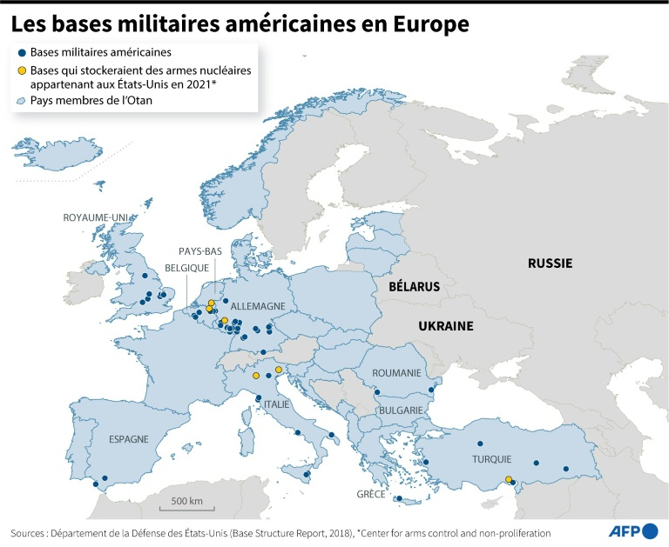

Lo cierto es que Europa es un continente ocupado militarmente por Estados Unidos desde donde planea y ejecuta su proyecto hegemónico global a partir de acciones ofensivas contra cualquier lugar del planeta. En un reciente artículo, el analista español Luis Gonzalo Segura lo explica con certeza y precisión: “Nos dicen que los europeos y los norteamericanos somos socios, pero existen hechos incuestionables que desmontan esta falacia. En suelo europeo se encuentran desplegados por lo normal 70.000 militares norteamericanos en bases militares distribuidas por la geografía del Viejo Continente, una cifra que se eleva en la actualidad a más de 100.000 efectivos. Además, existe multitud de armamento norteamericano en Europa, incluyendo armas de destrucción masiva —pero no como las que Estados Unidos aseveró que existían en Irak, sino de las de verdad—.
Ahora, constatado este hecho, pregúntese cuántas bases militares europeas hay en Estados Unidos. La respuesta es conocida por todos: ninguna.
Vayamos a las otras dos grandes potencias mundiales: China y Rusia. ¿Cuántas bases militares chinas hay en Rusia o cuántas bases militares rusas hay en China? Efectivamente, ninguna. No solo no hay, es que ni se les pasa por la cabeza a ninguno de los dos países permitir que el otro instale bases militares en su territorio.
Habrá quien pueda replicar que existe una disimetría en la asociación entre europeos y norteamericanos, pero lo cierto es que lo que existe es una anormalidad. Una anormalidad si consideramos a Europa y los países europeos como soberanos e independientes, pero una absoluta normalidad si asumimos la realidad: Europa es un territorio militarmente sometido a Estados Unidos”.
Vista la situación en esta perspectiva, avanzamos hacia un sistema internacional inédito, jamás antes explicado e impensado incluso en el pasado más reciente. En un artículo en el periódico La Jornada de México, el laureado economista estadounidense Joseph Stiglitz opina que: “Parece que Estados Unidos ha iniciado una nueva guerra fría”.
Pero a diferencia de la del siglo pasado en el que el elemento ideológico era el ordenador de las relaciones internacionales, Stiglitz afirma que ante la hipocresía estadounidense que sustenta sus puntos de vista en una supuesta defensa de la democracia, la de ahora “…hace pensar que, al menos en parte, lo que está en juego aquí es la hegemonía global más que una cuestión de valores”.
La avalancha de eventos multilaterales de las últimas semanas como las cumbres de los BRICS, de las Américas, del G-7, de la OTAN y los Foros de San Petersburgo y Davos, entre otros, dan cuenta de la intensidad con la que se están moviendo los principales protagonistas en el escenario internacional y la vorágine de gestiones en las que se ven envueltos.
Vale decir que el gobierno de Venezuela ha tomado nota de esta situación por lo que el presidente Nicolás Maduro ha buscado ensanchar la mirada y el espacio del país, asumiendo él mismo junto a la vicepresidenta Delcy Rodríguez la responsabilidad personal para solucionar los problemas de Venezuela en este mundo tan caótico y en plena efervescencia en la que el imperio arrecia su agresividad, mientras se debate en una crisis multisectorial de la que visualizan que pueden salir solo a través de la guerra y un conflicto permanente que le asegure incrementar sus ingresos por la vía de su principal industria: la de la producción y venta de armas.
Así, llegamos a esta situación original y extraña enmarcada en la posibilidad de esa nueva guerra fría de la que habla Stiglitz. Lo novedoso es que la bipolaridad se manifiesta de manera diferente. Por una parte, el polo occidental autodenominado “comunidad internacional” configurado por el 11% de la población del planeta, que hacia el interior funciona en términos unipolares con Estados Unidos actuando de forma hegemónica y teniendo a Europa, Australia, Nueva Zelanda y Japón como subordinados obedientes, incluso en desmedro de sus propios ciudadanos.
El otro polo, configurado por la gran mayoría de la humanidad se ha propuesto construir un gran ambiente multipolar en el que puedan participar varios centros de poder mundial en un espacio de cooperación y ayuda que ya se puso de manifiesto en el combate a la pandemia.
En este ámbito de confrontaciones y definiciones, se coteja la validez y persistencia de un derecho internacional construido tras siglos de búsqueda de la paz en el planeta versus la propuesta estadounidense de establecer “un sistema internacional basado en reglas” como forma de imposición unilateral de su lógica imperial. En este punto ya no se sabe cuál será el papel de la ONU en el futuro. Si sigue existiendo, habrá que definir, en qué condiciones lo hará, cuando observamos que la OTAN se ha apoderado de la principal organización multilateral del planeta.
La situación actual es solo comparable a la que se comenzó a vivir tras la derrota nazi en Stalingrado en febrero de 1943 que permitió visualizar que tras la derrota de Alemania y sus aliados un nuevo mundo sobrevendría y había que organizarlo y estructurarlo.
Pero ahora la situación es diferente y mucho peor. En las conferencias de Teherán (28 de noviembre al 1° de diciembre de 1943), Yalta (4 al 11 de febrero de 1945) y Potsdam (17 de julio al 2 de agosto de 1945) se moldeó la estructura del sistema internacional de la posguerra. Ahí se reunieron los adversarios ideológicos Iósif Stalin de la URSS, Winston Churchill de Gran Bretaña y Franklin Roosevelt de Estados Unidos (Harry Truman en la última porque el presidente Roosevelt había fallecido en abril de ese año). Se trataba de exterminar al nazismo y en torno a ese objetivo se habían transformado en aliados.
En el inicio de la guerra fría del siglo XX, a pesar de todo, ante la debacle que produjo 100 millones de muertos, primó la racionalidad y el deseo de paz, aun siendo imposible producir acercamientos ideológicos. Por supuesto todo cambió, cuando solo cuatro días después de finalizada la Conferencia de Potsdam, Truman (un presidente proveniente del Partido Demócrata) se apresuró a regresar a Washington para ordenar el lanzamiento de una bomba atómica contra la inerme ciudad japonesa de Hiroshima. Se hizo evidente que, para Estados Unidos, la racionalidad tenía un límite si atentaba contra sus afanes hegemónicos.
Curiosamente uno de los acuerdos de la Conferencia de Potsdam, realizada dos meses después del fin de la guerra y la rendición de Berlín, fue la desmilitarización y desnazificación de Alemania, el mismo objetivo que se propone Rusia ahora al realizar su operación militar especial en Ucrania. Cabe preguntarse, ¿Por qué en 1945 tenía validez y ahora no? Y otra pregunta, ¿Qué ha pasado? O mejor dicho ¿que no ha pasado para que 77 años después, el objetivo sea el mismo?
Hoy la situación es diferente, se impone la irracionalidad que emerge –precisamente- del apoyo de Occidente al resurgimiento del nazismo y el fascismo como herramientas de control hegemónico del planeta. Ya lo habían hecho antes al crear Al Qaeda en Afganistán y el Estado Islámico en Irak y Siria, pero esta vez tiene un alcance mayor cuando se ha puesto en cuestión toda la estructura que ordena el sistema internacional.
Claro, ni Biden es Roosevelt, ni Johnson es Churchill ni tampoco Macron es De Gaulle, más allá de diferencias ideológicas, no se puede dejar de reconocer que aquellos eran estadistas, los de ahora no pasan de ser payasos intentando la puesta en escena de un circo en el que pretenden salvarse de la debacle. Someter a sus pueblos a dificultades indecibles solo para aplicar sanciones a Rusia que se han revertido de manera desfavorable para sus promotores, solo puede provenir de mentes pequeñas y mediocres que difícilmente están pensando en la salvaguarda de la paz y la convivencia de todos en el planeta.
De ese tamaño es el trance que enfrentamos. Pero hoy, el mundo no puede evocar aquella suposición de que es posible que alguien sea capaz de preservarse solo, porque ahora, o nos salvamos todos o desapareceremos todos por igual. Que cada quien haga lo que le corresponda.
En 1993, Anthony Lake propuso su Estrategia de Ampliación apenas dos semanas antes de que el famoso tiroteo de Mogadishu hiciera un agujero en las ingenuas expectativas de la administración Clinton de dar forma al futuro de Somalia. Casi 30 años después, las tropas estadounidenses permanecen en ese país recalcitrantemente fuera de forma, sin que se vislumbre el cumplimiento de la misión.
Si Estados Unidos debe aprender una lección de sus décadas en Somalia, es esta: confiar en el poder militar para dar forma al curso de los acontecimientos en países distantes requiere bolsillos muy profundos y una paciencia infinita, ninguno de los cuales poseemos actualmente. Y en comparación con China, Somalia parecería un caso fácil.
Enfatizar las zanahorias en lugar de los palos ha sido muy útil para China. La dependencia de EE. UU. de palos para moldear el comportamiento de otros ha demostrado ser un fracaso costoso. Especialmente cuando nuestra verdadera prioridad debería ser remodelar y reparar nuestra democracia en casa, seguramente podemos hacerlo mejor.

